 | STATISTICS ESSAY COMPETITION  SATRIA DATA 2026  Universitas Diponegoro

AgriDiv: Dashboard Rekomendasi Diversifikasi Komoditas Pertanian Berbasis Explainable AI dalam Proyeksi Iklim ENSO dan Kesesuaian Lahan untuk Ketahanan Pangan Nasional
Ketahanan Pangan Berbasis Data

Pemanfaatan data untuk meningkatkan produksi, distribusi, dan stabilitas pangan nasional

SEC_(SD2026020000170)

PENDAHULUAN
“Soal pangan adalah soal hidup-matinya sebuah bangsa.” Pernyataan Presiden Soekarno dalam pidato peletakan batu pertama Fakultas Pertanian di Bogor pada 1952 itu terasa makin relevan ketika ketahanan pangan nasional kini berbenturan dengan ketidakpastian iklim. Kondisi ketahanan pangan Indonesia hari ini masih menyimpan kerentanan serius. Skor Global Food Security Index (GFSI) Indonesia pada publikasi terakhir bernilai 60,2 dari 100, menduduki peringkat ke-69 dari 113 negara, di bawah rata-rata global (62,2) dan Asia Pasifik (63,4). Skor ini dibangun atas empat pilar; salah satunya, sustainability and adaptation, hanya menoreh 46,3 — sekali lagi jauh di bawah rata-rata Asia Pasifik sebesar 51,0 (Economist Impact, 2022). Hal ini mengindikasikan bahwa kelemahan terbesar bukan pada ketersediaan pangan jangka pendek, melainkan pada kemampuan sistem pangan nasional beradaptasi terhadap tekanan jangka panjang seperti guncangan iklim, bencana alam, dan eksploitasi alam.
Tekanan iklim itu bukan ancaman abstrak. Fenomena El Niño–Southern Oscillation (ENSO) berulang kali memangkas produksi pangan. Berdasarkan catatan Guru Besar IPB University Dwi Andreas Santosa, El Niño 2006 menurunkan produksi padi sekitar 5,8%, sementara El Niño 2019 memangkasnya hingga 7,7% (Media Indonesia, 2023). Pada 2023, kekeringan akibat El Niño kembali menekan produksi beras nasional turun 645 ribu ton atau 2,05% dibanding tahun sebelumnya, dengan penurunan terjadi di sentra produksi seperti Jawa Barat, Jawa Tengah, dan Sulawesi Selatan (BPS, 2023). Lebih dari sekadar angka tahunan, Ruminta et al. (2018) menemukan perubahan iklim berisiko menurunkan produksi beras rata-rata 1,37% per tahun secara struktural. BMKG (2023) bahkan memproyeksikan 41% wilayah Indonesia akan mengalami musim kering lebih awal, tepat di sentra produksi pangan, dan Setiyanto et al. (2024) memperkirakan kombinasi perubahan iklim serta lonjakan harga energi dapat menurunkan produktivitas padi hingga 30%.
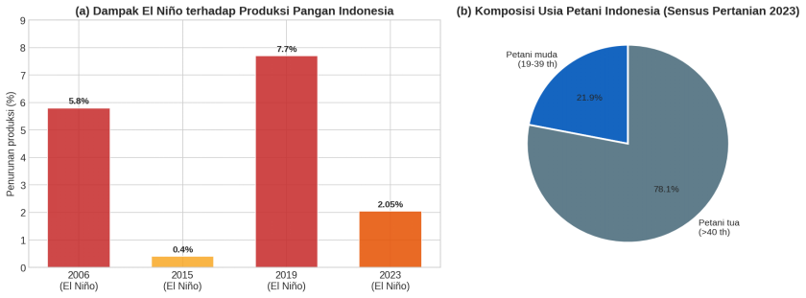
Gambar 1. Urgensi ganda pertanian Indonesia: kerentanan produksi terhadap El Niño dan krisis regenerasi petani
Dampak tersebut tidak merata. Provinsi Nusa Tenggara Timur (NTT) adalah potret nyata: wilayah semikering yang sangat terpapar kekeringan ENSO, dengan 68 kabupaten/kota di Indonesia masih tergolong rentan rawan pangan dan NTT sebagai salah satu konsentrasi terbesarnya (Badan Pangan Nasional, 2023). Di kabupaten seperti Sumba Tengah, pertanian masih didominasi pola subsisten dengan ragam komoditas terbatas, sehingga kegagalan satu musim tanam langsung mengancam pasokan pangan. Berbekal lahan yang minim, rata-rata penguasaan lahan petani Indonesia hanya 0,86 hektar per rumah tangga (BPS, Sensus Pertanian 2023) sebagian besar petani terjebak menanam komoditas yang sama dari musim ke musim tanpa mempertimbangkan kesesuaian lahan, proyeksi iklim, maupun dinamika permintaan pasar.
FAO (2023) mencatat kehilangan pascapanen di negara berkembang mencapai 14% dari total produksi pangan, sebagian besar akibat ketidakcocokan antara lokasi produksi surplus dan lokasi permintaan. Persoalan ini berakar pada satu hal yang sama: keputusan tanam yang diambil tanpa informasi yang memadai tentang lahan, iklim, maupun pasar. Padahal, menutup kesenjangan informasi ini berdampak ekonomi prospektif. World Bank (2021) menegaskan akses informasi pasar berbasis teknologi bagi petani kecil dapat memotong rantai distribusi tak efisien dan meningkatkan pendapatan tanpa mengubah teknik budidaya. Namun, adopsi sistem cerdas kerap terhambat keraguan petani terhadap model prediksi berwujud black-box, sehingga integrasi Explainable AI (XAI) menjadi kunci membangun kepercayaan melalui rekomendasi yang beralasan dan transparan (Akkem et al., 2025).
Persoalan adopsi teknologi ini berkelindan dengan krisis yang lebih dalam: regenerasi petani. Sensus Pertanian 2023 mencatat usia rata-rata petani Indonesia telah mencapai 55 tahun, sementara petani dari kalangan millennial (19–39 tahun) hanya berjumlah 6,18 juta orang atau 21,93% dari total (BPS, 2023). Dominasi petani lanjut usia ini menyiratkan ancaman keberlanjutan tenaga kerja pertanian dalam satu hingga dua dekade ke depan. Di sinilah AgriDiv menempatkan sasaran utamanya: petani muda yang melek teknologi. Generasi ini terbiasa dengan antarmuka digital, namun kerap memandang pertanian sebagai sektor berisiko tinggi dengan imbal hasil tak menentu. AgriDiv hadir sebagai dashboard rekomendasi diversifikasi komoditas yang mengintegrasikan empat komponen dalam satu alur berbasis Explainable AI: proyeksi iklim ENSO, klasifikasi kesesuaian lahan, analisis permintaan pasar, dan penjelasan transparan atas setiap rekomendasi. Dengan menyederhanakan keputusan kompleks menjadi rekomendasi yang beralasan dan dapat ditelusuri, AgriDiv tidak hanya menjawab tantangan iklim dan pasar, tetapi juga urgensi regenerasi, menjadikan pertanian sebagai ruang pengambilan keputusan cerdas berbasis bukti, bukan warisan spekulatif, demi menarik kembali minat generasi muda.
- PEMBAHASAN
AgriDiv ditopang integrasi data sekunder open-source dari sumber terpercaya nasional dan internasional yang mencakup seluruh 515 kabupaten/kota di Indonesia. Logikanya menyeluruh: rekomendasi tanam yang baik harus menjawab apakah komoditas dapat tumbuh secara biofisik sekaligus layak secara ekonomi. Keempat domain data diuraikan pada Tabel 1.
Tabel 1. Sumber dan Peran Data AgriDiv
Dataset | Sumber | Unit Observasi | Cakupan | Peran
Iklim (suhu, curah hujan, ONI) | ERA5/ECMWF; NOAA | Kab/kota × bulan | 515 kab/kota; 2006–2025 | Deret iklim & sinyal ENSO
Karakteristik lahan + DEM | SoilGrids; NASA | Kab/kota | 515 kab/kota | pH, tekstur, elevasi
Land Use Requirements | ECOCROP/FAO | Per spesies | Basis syarat tumbuh | Ambang S1/S2/N komoditas
Konsumsi & penduduk | BPS (Susenas) | Kab/kota × komoditas × tahun | 515 kab/kota; 2018–2025 | Pemetaan permintaan
Pengeluaran per kapita | BPS (IPM) | Kab/kota × tahun | 515 kab/kota; 2010–2025 | Proksi daya beli
Rentang iklim dua dekade (2006–2025) cukup panjang menangkap siklus ENSO secara representatif, sementara data konsumsi (2018–2025) memadai untuk analisis tren permintaan. Pemilihan level kabupaten/kota didasari segmentasi wilayah yang relevan bagi petani lokal. Secara keseluruhan, AgriDiv menganalisis permintaan terhadap 28 komoditas pangan dari Buku Statistik Konsumsi Pangan, dengan 24 di antaranya memiliki profil syarat tumbuh ECOCROP lengkap untuk klasifikasi kesesuaian lahan, jauh melampaui tiga komoditas yang dicakup KATAM Terpadu.
Sistem AgriDiv dibangun melalui lima tahap: pembersihan data, peramalan iklim, klasifikasi kesesuaian lahan, pemodelan permintaan, dan decision engine. Yang membedakan AgriDiv adalah penerapan filosofi Explainable AI berlapis: keputusan agronomis yang deterministik ditangani model berbasis aturan yang transparan sejak awal (glass-box), sedangkan permintaan pasar yang kompleks dimodelkan machine learning yang dijelaskan secara post-hoc melalui SHAP. Pendekatan ini sejalan dengan Rudin (2019): untuk keputusan berisiko tinggi yang aturannya jelas, model interpretable sejak rancangannya lebih tepat daripada kotak hitam yang dijelaskan belakangan.
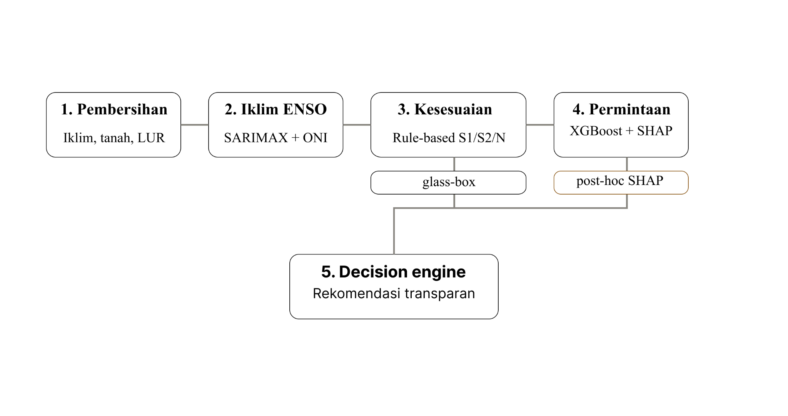
Gambar 2. Arsitektur pipeline AgriDiv sebagai Explainable AI berlapis.
Tahap 1: Peramalan Iklim ENSO. Agar klasifikasi kesesuaian memakai kondisi masa depan, suhu dan curah hujan diproyeksikan 12 bulan ke depan tiap kabupaten menggunakan SARIMAX (model deret waktu musiman) dengan indeks ONI sebagai variabel eksogen penangkap pengaruh ENSO. Orde differencing ditentukan via uji ADF (uji kestasioneran) per kabupaten, sehingga berbasis pengujian, bukan asumsi. Hasilnya akurat: galat (RMSE) suhu hanya 0,346 °C dan curah hujan 3,293 mm/hari, dengan 494 dari 515 kabupaten berhasil dimodelkan. Suhu sangat dapat diprediksi, sedangkan curah hujan lebih menantang, karena itu klasifikasi memakai agregat tahunan yang lebih stabil.
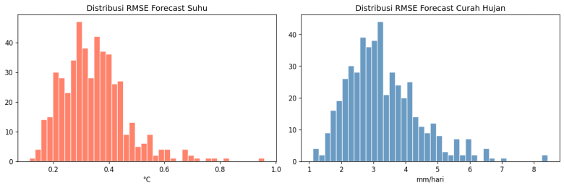
Gambar 3. Distribusi galat peramalan iklim per kabupaten, suhu lebih akurat daripada curah hujan.
Tahap 2: Klasifikasi Kesesuaian Lahan. Setiap pasangan kabupaten–komoditas dinilai kelasnya: S1 (sangat sesuai), S2 (cukup sesuai), atau N (tidak sesuai). Penilaian menggunakan lima variabel: curah hujan, suhu, pH, elevasi, dan tekstur dengan prinsip faktor pembatas (Sys et al., 1985), di mana kelas akhir ditentukan variabel paling membatasi. Pendekatan berbasis aturan ini sengaja dipilih: karena hubungan variabel lingkungan dan kelas kesesuaian bersifat deterministik, machine learning hanya menambah galat aproksimasi tanpa menambah informasi, sedangkan sistem aturan dapat ditelusuri langsung ke ambangnya, bentuk Explainable AI paling kuat. Hasilnya: 106 kombinasi S1, 4.704 S2, dan 7.046 N.
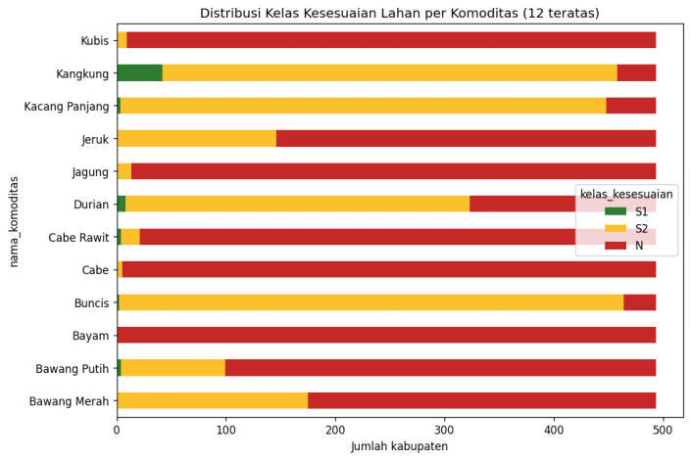
Gambar 4. Distribusi kelas kesesuaian lahan per komoditas berdasarkan prinsip faktor pembatas FAO.
Tahap 3: Pemodelan Permintaan Berbasis XAI. Berbeda dengan kesesuaian lahan, permintaan pasar kompleks dan non-deterministik, sehingga machine learning (XGBoost) dengan penjelasan SHAP, metode atribusi kontribusi tiap faktor berperan. Model regresi memprediksi besaran konsumsi dengan akurasi tinggi; SHAP-nya mengungkap dinamika historis dan ukuran populasi sebagai pendorong utama, dengan daya beli sebagai pelengkap. Model peramalan arah memprediksi apakah permintaan akan naik di masa depan (dilatih 2018–2022, diuji 2023–2024), dengan AUC 0,71. Model klasifikasi level permintaan menjelaskan mengapa suatu wilayah berpermintaan tinggi dengan AUC 0,78.
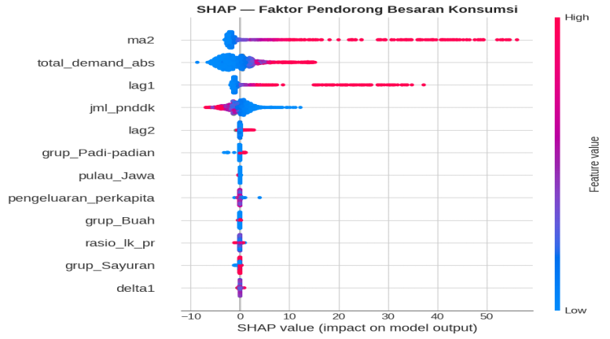
Gambar 5. Kontribusi faktor terhadap besaran konsumsi per kapita (SHAP, model regresi).
Satu keputusan metodologis penting perlu ditegaskan: sistem ini menolak memprediksi arah tren dari deret data yang sama karena bersifat sirkular. Arah tren sudah dapat dihitung langsung. Sebagai gantinya, periode historis dipisahkan dari periode target sebagai peramalan sejati. Konsekuensinya AUC tampak moderat; namun justru angka jujur inilah yang dapat dipertanggungjawabkan, bukan skor tinggi yang rapuh akibat kebocoran data.
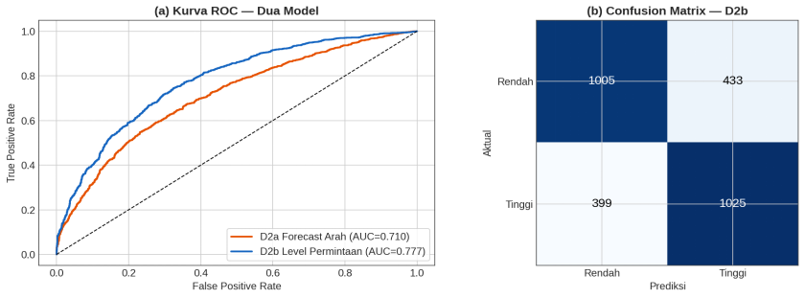
Gambar 6. Evaluasi performa model klasifikasi permintaan (kurva ROC dan confusion matrix).
Decision engine AgriDiv menggabungkan dua pilar transparan: sebuah komoditas direkomendasikan apabila lahannya sesuai (S1/S2) dan prospek permintaannya menanjak. Dari 14.308 pasangan kabupaten–komoditas, sistem menghasilkan 3.800 rekomendasi tanam, sementara 6.803 dinilai tidak cocok lahan dan 749 cocok lahan namun prospeknya lemah.
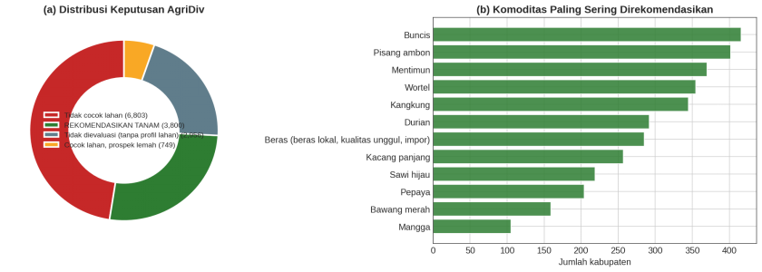
Gambar 7. Ringkasan keputusan AgriDiv dan komoditas yang paling banyak direkomendasikan.
Kekuatan utama AgriDiv ada pada transparansinya. Tinjau kasus Sumba Tengah, NTT: dari 28 komoditas, sistem merekomendasikan 17 untuk diversifikasi, dengan cabai rawit sebagai rekomendasi terkuat (kesesuaian S2, probabilitas prospek naik 0,91). Melalui SHAP, rekomendasi ini dapat dibedah: Faktor apa yang mendorong cabai rawit diprediksi prospektif ditampilkan eksplisit kepada petani maupun penyuluh. Rekomendasi bukan lagi titah kotak hitam, melainkan keputusan yang dapat dipahami dan diuji, fondasi kepercayaan bagi adopsi.
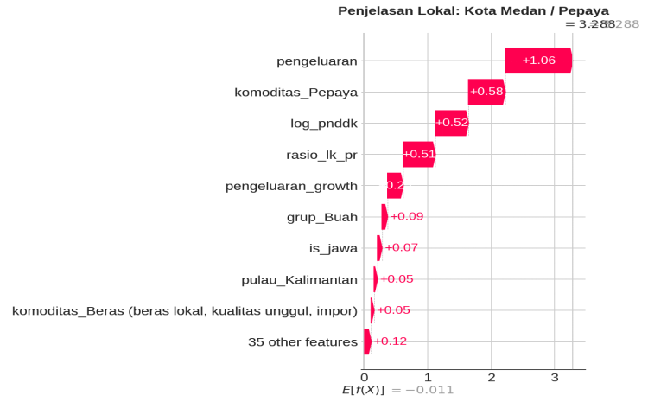
Gambar 8. Penjelasan lokal SHAP untuk rekomendasi bagaimana setiap faktor membentuk keputusan.
Secara spasial, rekomendasi terkonsentrasi di NTT, Jawa Timur, dan Jawa Tengah, dengan komoditas seperti buncis, pisang ambon, mentimun, dan wortel paling sering direkomendasikan. Menariknya, kawasan timur Indonesia (Bali–Nusa Tenggara, Maluku, Papua) menerima 613 rekomendasi tanam, menunjukkan AgriDiv mampu mengidentifikasi peluang diversifikasi justru di wilayah paling rentan.
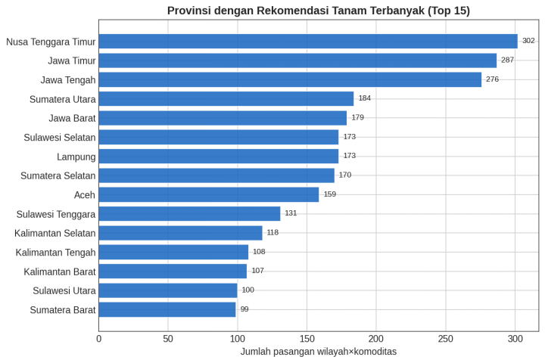
Gambar 9. Pola spasial rekomendasi diversifikasi antar-provinsi (Top 15).
Nilai sesungguhnya AgriDiv terletak pada kemampuannya menerjemahkan data menjadi keputusan kebijakan terukur. Secara agregat, sistem menjangkau 447 dari 515 kabupaten/kota dengan rata-rata 8,5 opsi diversifikasi per kabupaten, di mana 640 rekomendasi berprospek tinggi (probabilitas di atas 0,7). Ini bukan klaim kualitatif, melainkan basis kuantitatif untuk perencanaan.
Pada tingkat nasional, keluaran AgriDiv dapat menjadi peta diversifikasi yang membantu Kementerian Pertanian dan Bappenas menetapkan prioritas komoditas per wilayah, mengarahkan alokasi subsidi benih dan insentif berbasis bukti, serta secara bertahap mengurangi ketergantungan monokultur, mendukung target kedaulatan pangan dengan landasan data, bukan intuisi. Agar manfaat ini terwujud, AgriDiv memerlukan strategi implementasi bertahap. Fase pertama adalah uji coba terfokus (pilot) di provinsi dengan urgensi tertinggi seperti NTT, tempat AgriDiv dapat divalidasi langsung bersama penyuluh dan petani, memastikan rekomendasi seperti cabai rawit di Sumba Tengah benar-benar relevan di lapangan. Fase kedua adalah integrasi kelembagaan: menautkan AgriDiv dengan sistem penyuluhan dan menyempurnakan platform yang sudah ada seperti KATAM dengan dimensi ekonomi yang selama ini absen, sehingga adopsi berjalan melalui saluran yang telah dipercaya petani. Fase ketiga adalah penskalaan nasional, di mana keluaran AgriDiv menjadi peta diversifikasi yang membantu Kementerian Pertanian dan Bappenas menetapkan prioritas komoditas per wilayah serta mengarahkan alokasi subsidi benih dan insentif berbasis bukti. Pembaruan data berkala: iklim, konsumsi, dan harga menjaga rekomendasi tetap relevan terhadap dinamika terbaru. Dengan tata kelola demikian, AgriDiv bertransformasi dari prototipe analitis menjadi infrastruktur pengambilan keputusan yang melembaga, mendukung target kedaulatan pangan dengan landasan data, bukan intuisi.
Pada tingkat daerah, kerangka itu diturunkan menjadi aksi konkret. Pemerintah daerah dan Dinas Pertanian dapat memanfaatkan rekomendasi spesifik per kabupaten, sebagaimana cabai rawit di Sumba Tengah untuk menyusun program tanam sesuai potensi lokal. Penyuluh pertanian dapat menggunakan transparansi SHAP sebagai alat dialog yang meyakinkan petani. Lebih jauh, AgriDiv dapat menyempurnakan sistem yang ada seperti KATAM dengan menambahkan dimensi ekonomi yang selama ini absen.
Implikasi dari pendekatan ini bersifat berlapis. Pada dimensi ekonomi, diversifikasi komoditas merupakan strategi manajemen risiko yang telah terbukti secara empiris menstabilkan pendapatan rumah tangga tani: studi lintas-kawasan menunjukkan sistem tanam terdiversifikasi dapat meningkatkan pendapatan bersih usaha tani sebesar 15–25% sekaligus menurunkan ketergantungan pada satu komoditas yang rentan terhadap fluktuasi harga (Mihrete, 2025; Frontiers in Agronomy, 2025). Dengan mengarahkan petani pada komoditas yang sesuai lahan sekaligus berprospek permintaan, AgriDiv berpotensi menggeser pendapatan dari sekadar bertahan menuju bertumbuh.
Pada dimensi ketahanan, diversifikasi bekerja layaknya prinsip portofolio: menyebar risiko ke beragam komoditas mengurangi kerentanan terhadap kegagalan panen sistemik akibat guncangan iklim tunggal (Faye et al., 2025). Bagi wilayah seperti NTT yang berulang kali terpukul El Niño, transisi dari monokultur subsisten ke pola tanam beragam adalah pertahanan struktural, sebuah penyangga yang selama ini absen. Inilah esensi mengubah kerentanan menjadi ketangguhan.
Pada dimensi sosial, transparansi SHAP membangun kepercayaan yang menjadi prasyarat adopsi, sementara antarmuka yang ramah-teknologi menyasar regenerasi petani. Manfaat ini bersifat saling menguatkan: pendapatan yang lebih stabil membuat pertanian menarik bagi generasi muda, dan partisipasi muda mempercepat adopsi teknologi yang pada gilirannya memperkuat ketahanan. Dengan menjangkau 447 kabupaten dan rata-rata 8,5 opsi diversifikasi per wilayah, AgriDiv menyediakan basis kuantitatif untuk memicu siklus positif tersebut secara nasional.
Prototipe AgriDiv
[Bagian ini disediakan untuk penjelasan prototipe sepanjang 400–500 kata — mencakup deskripsi dashboard, fitur utama, alur penggunaan oleh petani muda, serta proyeksi penerapan optimal di lapangan. Sisipkan pula tangkapan layar/mockup antarmuka sebagai Gambar 10.]

PENUTUP
AgriDiv menyatukan proyeksi iklim ENSO, klasifikasi kesesuaian lahan, dan analisis permintaan pasar dalam satu kerangka Explainable AI yang transparan dari hulu ke hilir. Kembali pada Sumba Tengah: kabupaten yang semula terjebak kerentanan monokultur kini memiliki 17 opsi diversifikasi yang terukur dan dapat dijelaskan — ilustrasi konkret bagaimana data memberdayakan keputusan di wilayah yang paling membutuhkannya.
Sebagai karya ilmiah, AgriDiv mengakui keterbatasannya secara jujur. Orde SARIMAX memakai konfigurasi standar dan bukan pencarian ekshaustif per kabupaten; nilai ONI masa depan diasumsikan mengikuti nilai terakhir. Arah permintaan pasar sulit diprediksi sempurna karena dipengaruhi guncangan tak teramati, sehingga model memberi sinyal, bukan kepastian. Analisis pun terbatas pada tren permintaan, belum mencakup selisih pasokan-permintaan riil yang membutuhkan data produksi tingkat wilayah. Pengakuan ini bukan kelemahan, melainkan wujud kematangan metodologis yang menjaga kredibilitas rekomendasi.
Ke depan, AgriDiv dapat diperkuat dengan integrasi data produksi untuk menghitung gap pasokan riil, perpanjangan deret permintaan, penambahan fitur ekonomi seperti harga, serta validasi lapangan bersama petani muda. Pada akhirnya, AgriDiv tidak sekadar alat rekomendasi, melainkan infrastruktur pengambilan keputusan ketahanan pangan yang memberdayakan generasi baru petani, karena masa depan pangan bangsa ada di tangan mereka yang berani menanamnya hari ini.
Pada akhirnya, AgriDiv bukan sekadar alat rekomendasi, melainkan sebuah kerangka transformasi: menerjemahkan data iklim, lahan, dan pasar menjadi keputusan yang dapat dipercaya, menstabilkan pendapatan, dan menyiapkan ketahanan terhadap guncangan iklim di 447 kabupaten. Dengan memberdayakan generasi baru petani melalui teknologi yang transparan, AgriDiv menautkan dua agenda besar — kedaulatan pangan dan regenerasi pertanian — menuju Indonesia Emas 2045. Karena masa depan pangan bangsa ada di tangan mereka yang berani menanamnya hari ini, dengan data sebagai penuntun.

DAFTAR PUSTAKA
Akkem, Y., Biswas, S. K., & Varanasi, A. (2025). A comprehensive review of explainable AI in smart agriculture. [Lengkapi detail penerbit/jurnal sesuai sumber asli Anda].
Badan Meteorologi, Klimatologi, dan Geofisika. (2023). Dampak El Niño terhadap musim kemarau di Indonesia. BMKG. https://www.bmkg.go.id
Badan Pangan Nasional. (2023). Peta ketahanan dan kerentanan pangan (FSVA) 2023. https://badanpangan.go.id
Badan Pusat Statistik. (2023). Hasil pencacahan lengkap Sensus Pertanian 2023 – Tahap I. https://www.bps.go.id
Badan Pusat Statistik. (2023). Produksi padi tahun 2023 mengalami penurunan (Berita Resmi Statistik No. 67/10/Th. XXVI). https://www.bps.go.id
Dampak El Niño terhadap Musim Kemarau di Indonesia. Badan Meteorologi, Klimatologi, dan Geofisika. https://www.bmkg.go.id
Economist Impact. (2022). Global Food Security Index 2022. https://impact.economist.com/sustainability/project/food-security-index
Faye, P., et al. (2025). Climate variability, crop diversification and rural household welfare: Evidence from Senegal. Australian Journal of Agricultural and Resource Economics. https://doi.org/10.1111/1467-8489.70001
Food and Agriculture Organization. (2023). The state of food losses and waste 2023. FAO. https://www.fao.org
Frontiers in Agronomy. (2025). Diverse fields for stronger yields: Crop diversification strategies for sustainable agriculture and climate-resilient ecosystems. https://doi.org/10.3389/fagro.2025.1746895
Lundberg, S. M., & Lee, S.-I. (2017). A unified approach to interpreting model predictions. Advances in Neural Information Processing Systems, 30, 4765–4774.
Mihrete, T. (2025). Crop diversification for ensuring sustainable agriculture, risk management and food security. Global Challenges. https://doi.org/10.1002/gch2.202400267
Pusat Data dan Sistem Informasi Pertanian. (2024). Statistik konsumsi pangan tahun 2024. Sekretariat Jenderal Kementerian Pertanian Republik Indonesia.
Rudin, C. (2019). Stop explaining black box machine learning models for high stakes decisions and use interpretable models instead. Nature Machine Intelligence, 1(5), 206–215. https://doi.org/10.1038/s42256-019-0048-x
Setiyanto, A., Suryadi, M., Azis, M., & Effendi, M. (2024). Predicting national rice production 2023−2024 under rising food and energy prices and global climate change. BIO Web of Conferences, 119, 01012. https://doi.org/10.1051/bioconf/202411901012
Sys, C., Van Ranst, E., & Debaveye, J. (1985). Land evaluation: Principles in land evaluation and crop production calculations. General Administration for Development Cooperation.
World Bank. (2021). What’s cooking: Digital transformation of the agrifood system. World Bank.

